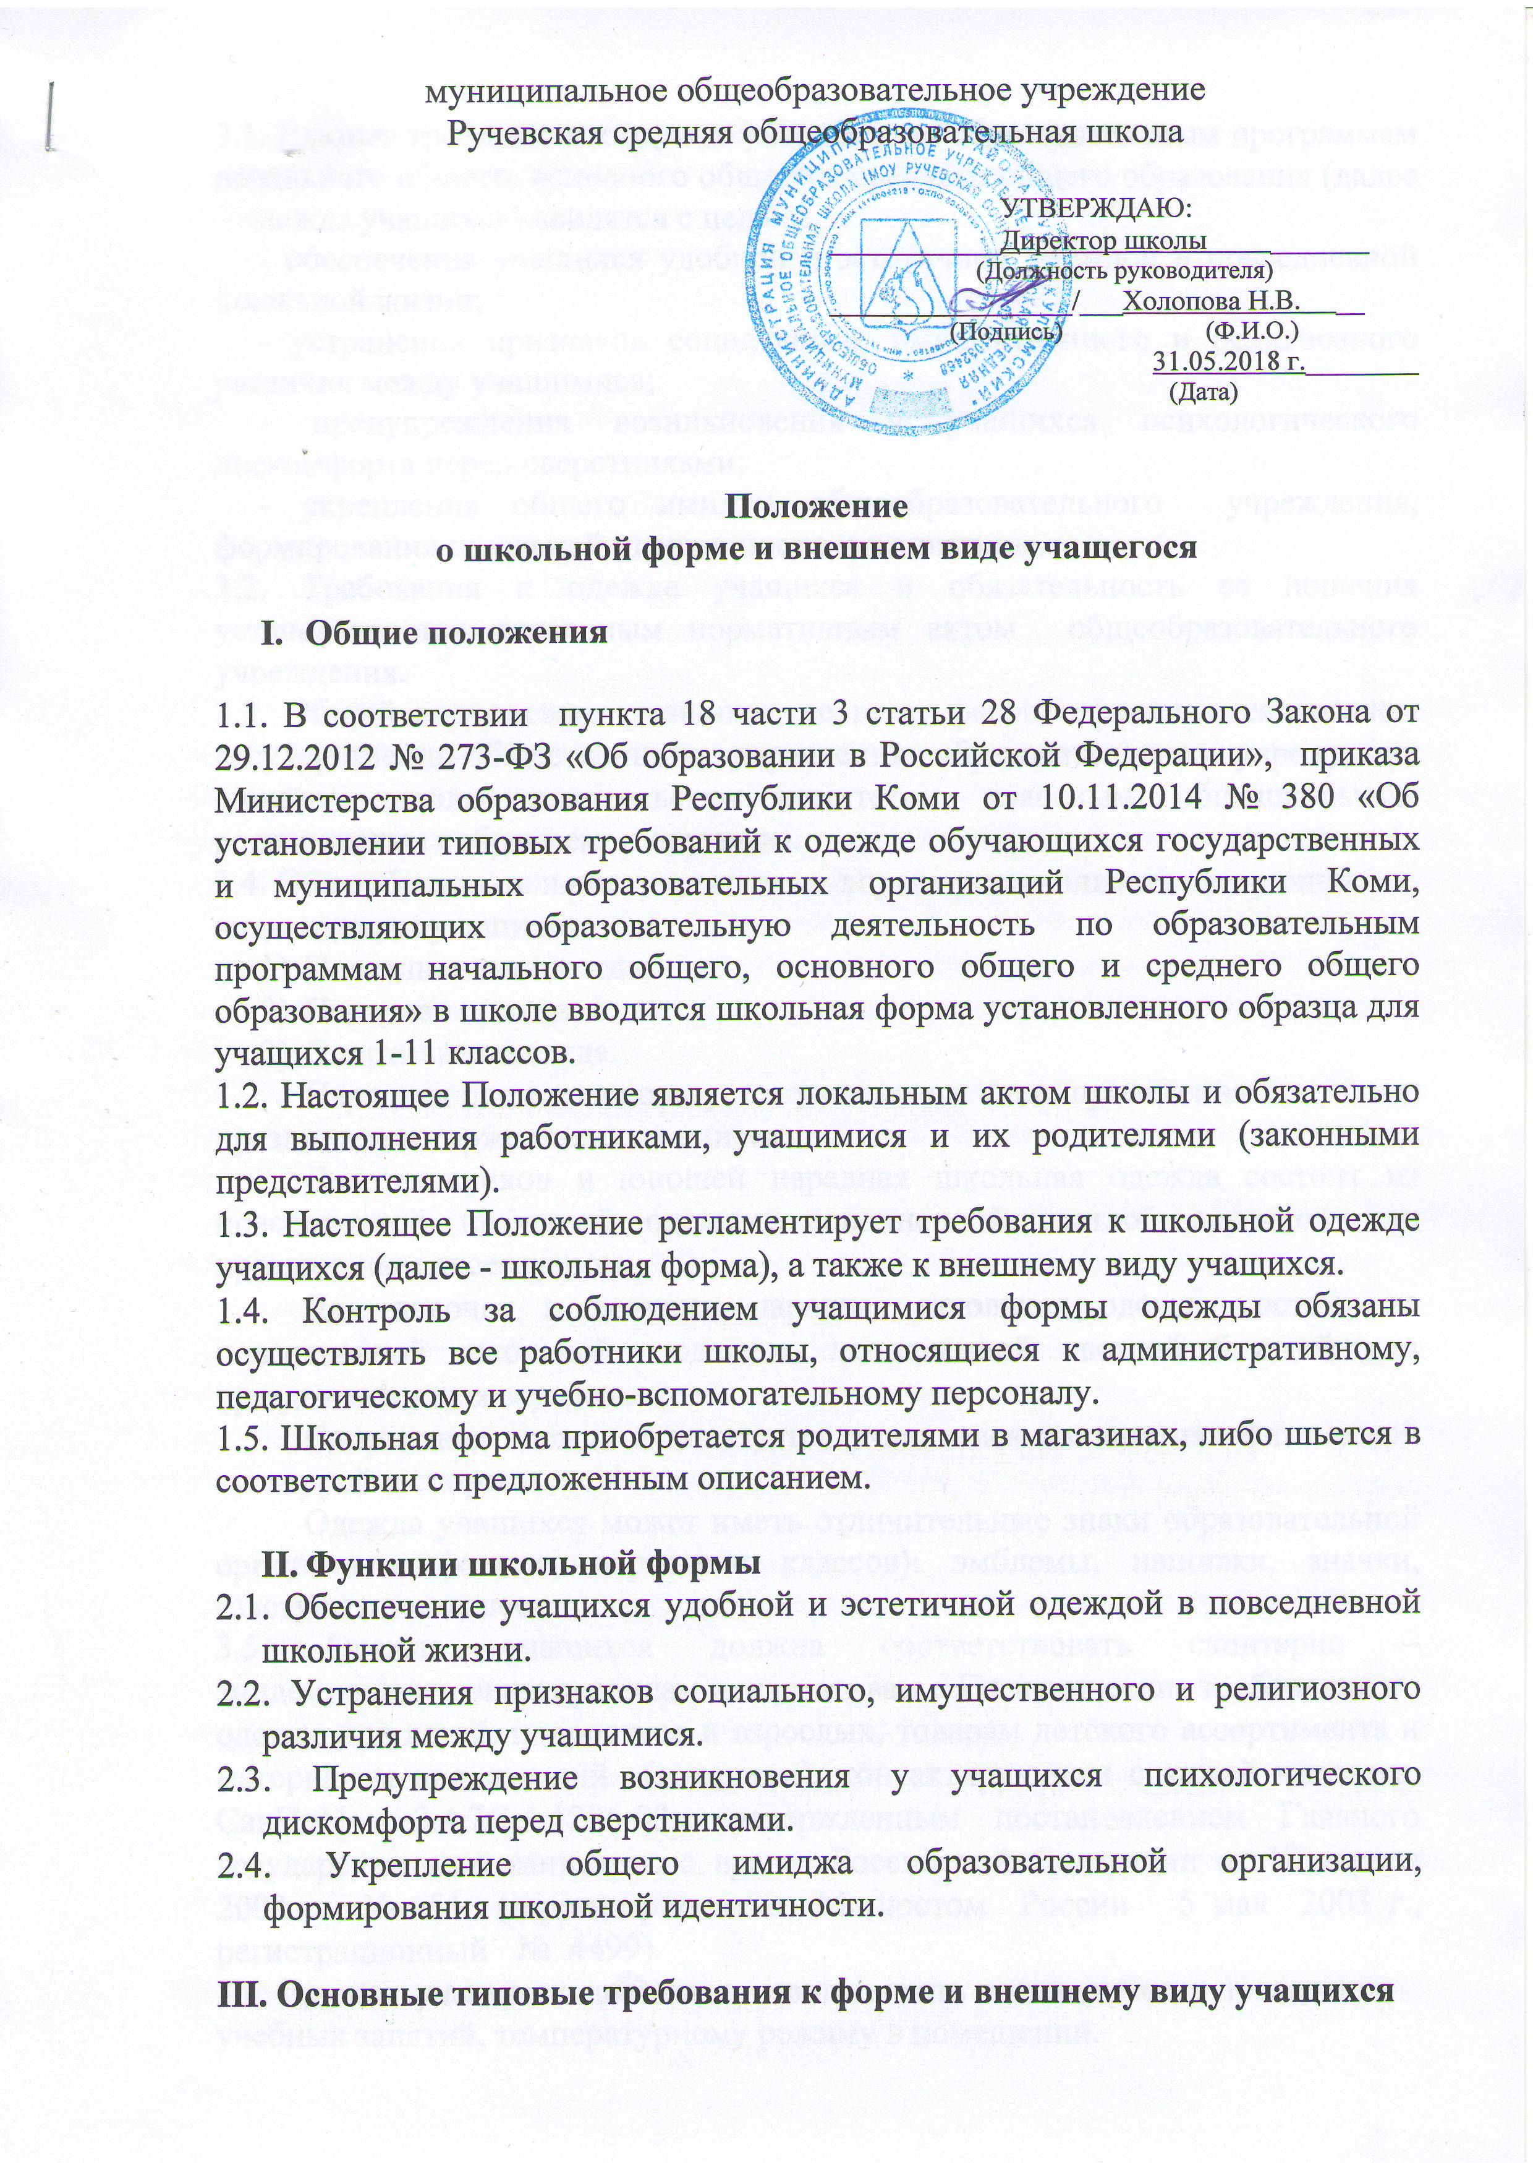

3.1. Единые требования к одежде учащихся по образовательным программам начального общего, основного общего и среднего общего образования (далее – одежда учащихся) вводятся с целью:
- обеспечения учащихся удобной и эстетичной одеждой в повседневной школьной жизни;
- устранения признаков социального, имущественного и религиозного различия между учащимися;
- предупреждения возникновения у учащихся психологического дискомфорта перед сверстниками;
- укрепления общего имиджа общеобразовательного учреждения, формирования школьной идентичности, дисциплины.
3.2. Требования к одежде учащихся и обязательность ее ношения устанавливается локальным нормативным актом общеобразовательного учреждения.
3.3. Общий вид одежды учащихся, ее цвет, фасон определяются органом государственно-общественного управления образовательного учреждения (советом школы, родительским комитетом, классным, общешкольным родительским собранием и другими).
3.4. Общеобразовательное учреждение вправе устанавливать следующие
виды одежды учащихся:
- Повседневная одежда;
- Парадная одежда;
- Спортивная одежда.
Парадная одежда используется учащимися в дни проведения
праздников и торжественных линеек.
Для мальчиков и юношей парадная школьная одежда состоит из повседневной школьной одежды, дополненной светлой сорочкой или праздничным аксессуаром.
Для девочек и девушек парадная школьная одежда состоит из повседневной школьной одежды, дополненной светлой блузкой или праздничным аксессуаром.
Спортивная одежда используется учащимися на занятиях физической культурой и спортом.
Одежда учащихся может иметь отличительные знаки образовательной организации (класса, параллели классов): эмблемы, нашивки, значки, галстуки и так далее.
3.5. Одежда учащихся должна соответствовать санитарно – эпидемиологическим правилам и нормативам « Гигиенические требования к
одежде для детей, подростков и взрослых, товарам детского ассортимента и материалам для изделий (изделиям), контактирующим с кожей человека. СанПиН 2.4.7/1.1.1286-03», утвержденным постановлением Главного государственного санитарного врача Российской Федерации от 17 апреля 2003 г. № 51 (зарегистрировано Минюстом России 5 мая 2003 г., регистрационный № 4499).
3.6. Одежда учащихся должна соответствовать погоде и месту проведения
учебных занятий, температурному режиму в помещении.
3.7. Внешний вид и одежда учащихся муниципального общеобразовательного учреждения должны соответствовать общепринятым в обществе нормам делового стиля и носить светский характер.
3.8. Учащимся не рекомендуется ношение в общеобразовательном учреждении одежды, обуви и аксессуаров с травмирующей фурнитурой, символикой асоциальных неформальных молодежных объединений, а также пропагандирующих психоактивные вещества и противоправное поведение.
3.9. Решение о введении требований к одежде для учащихся общеобразовательного учреждения должно приниматься всеми участниками образовательного процесса (ст. 26 Закона), учитывать материальные затраты малообеспеченных и многодетных семей.

IV. Права, обязанности и ответственность
4.1. Учащиеся обязаны:
- Носить повседневную школьную форму ежедневно. Спортивная форма в дни уроков физической культуры приносится с собой. В дни проведения торжественных линеек, праздников школьники надевают парадную форму.
- Одежда должна быть обязательно чистой, свежей, выглаженной.
- Бережно относиться к форме других учащихся школы.
4.2. Учащимся запрещено:
- Приходить на учебные занятия без школьной формы.
- Приходить на учебные занятия кроме физической культуры в спортивной форме.
- Посещать занятия без сменной обуви.

V. Ответственность
5.1. В случае если учащийся пришел в школу без школьной формы, по требованию дежурного администратора (учителя, классного руководителя) он должен написать объяснительную.
5.2. Учащийся может вернуться домой и надеть школьную форму.
5.3. В случае, если учащийся проживает в отдаленном месте, он на занятия допускается, но при этом предоставляет дежурному администратору (учителю, классному руководителю) дневник, в котором уполномоченное лицо делает запись для родителей с предупреждением о том, чтобы родители приняли соответствующие меры, т.е. обеспечили приход в школу своего ребенка в школьной форме.

VI. Права родителей
Родители имеют право:
6.1. Обсуждать на родительских комитетах класса и школы вопросы, имеющие отношение к школьной форме, выносить предложения в отношении школьной формы.

VII. Обязанности родителей
Родители обязаны:
7.1. Приобрести школьную форму, сменную обувь до начала учебного года.
7.2. Ежедневно контролировать внешний вид учащегося перед выходом его в школу в соответствии с требованиями Положения.
7.3. Следить за состоянием школьной формы своего ребенка, т.е. своевременно ее стирать по мере загрязнения.
7.4. Не допускать ситуаций, когда учащийся причину отсутствия формы объясняет тем, что она постирана и не высохла.
7.5. Ежедневно проверять дневник ребенка в части письменного сообщения об отсутствии школьной формы и принятии мер для обеспечения ребенка школьной формой.
7.6. Прийти на Совет по Профилактике по вопросу неисполнения данного Положения.

VIII. Права классного руководителя
Классный руководитель имеет право:
8.1. Разъяснить пункты данного Положения учащимся и родителям под роспись.

IX. Обязанности классного руководителя
Классный руководитель обязан:
9.1. Осуществлять ежедневный контроль на предмет ношения учащимися своего класса школьной формы и сменной обуви;
9.2. Своевременно (в день наличия факта) ставить родителей в известность о факте отсутствия школьной формы у учащегося, приглашать на Совет профилактики.
9.3. Действовать в рамках своей компетенции на основании должностной
инструкции.

X. Ответственность классного руководителя
За неисполнение или ненадлежащее исполнение должностных обязанностей несет ответственность, предусмотренную трудовым законодательством РФ, локальными актами образовательного учреждения.

